

Projet : Site web parking
Documentation Technique

Ce document a pour objectif de vous montrer les moyens qui ont permis à notre projet de voir le jour. Tout outil et méthode a bien sûr pour but d’être le plus explicite au plus grand nombre afin de voir comment nous avons gérer ce projet.

La première partie indique la configuration des outils aussi bien du côté front-end que back-end.
La configuration décrite ne sera pas nécessairement la plus optimale, vous pouvez aussi bien utiliser notre méthode qu’une autre, cela reste à vous de vous adapter en fonction de votre besoin.

La seconde partie consiste à la transparence de nos idées de design notamment au niveau théorique et l’aspect final que nous avons obtenu au fil du développement.

Description du document

Titre | 2017-Sept-Oct : Projet Parking Documentation Technique
Date | 22/09/2015
Auteurs | Luc Leveque, Moni Chhuon, Théo Huchard
Responsable | Luc Leveque
E-mail | theo.huchard@gmail.com
Sujet | Projet Parking / Documentation Technique
Mots clés | ITIC, PPE, Projet Parking, Documentation Technique
Version du modèle | 1.0

Table des matières

1 – Mise en place de l’environnement

Rappel de la spécification du besoin :

Afin d’éviter le stationnement sauvage dans le labyrinthe qu’est le parking, il a été décidé d’attribuer à chaque membre qui le demandait une place de parking numérotée.

Le front-office doit être sécurisé et n’accepter que les demandes du personnel des ligues. Les inscriptions au service de réservation de place doivent être validées par un administrateur.
- L’administrateur, seul utilisateur du back-office, doit pouvoir éditer la liste des places et valider les demandes d’inscription des utilisateurs.
- Les places libres sont attribuées aléatoirement par le système, chaque utilisateur possède sa place pour une durée déterminée par l’administrateur.
- Si une demande ne peut pas être satisfaite, l’utilisateur est placé en liste d’attente.
- Quand un utilisateur perd sa place, il est placé à la fin de la file d’attente.
a) Mise en place du MCD :
Pour remplir les conditions, nous avons pensé qu’il serait efficace de ne pas créer de table inutilement afin de faciliter les traitements de données. Les relations faibles ont donc permis à ce que nous nous penchions sur ce qui est le plus utile . Notamment la fonctionnalité de l’administrateur à agir sur les demandes d’inscriptions et la liste de places disponibles. Ou encore l’accessibilité de la demande du client, qui est de demander une place pour un délai fixé par défaut, mais qui peut varier en fonction de sa demande et de la disponibilité.

Organisation :

1) Installer GitHub
2) Bdd
3) Inscription / connexion / liste d'utilisateur
4) Compte administrateur, validation des demandes
5) Attribution des places
6) Gestion file d'attente
7) Sécurité des formulaires
8) Gestion Mdp
9) Gestion espace utilisateur
10) Gestion espace administrateur
11) Design
12) Page documentation / Tuto
________________________________________________
1) Accueil/inscription
2) Administration (gestion des demandes d'inscription et de parking visible uniquement par l'administrateur)
a) Demande d'inscription
b) Demande de place
c) Schéma du parking avec les places attribuées aux utilisateurs
d) Gestion espace utilisateur déjà inscrits (liste utilisateur)
3) Page de demande de place / File d'attente
4) Profil
5) Oubli de mot de passe
6) Documentation
Base de données

1) Mise en place du GitHub

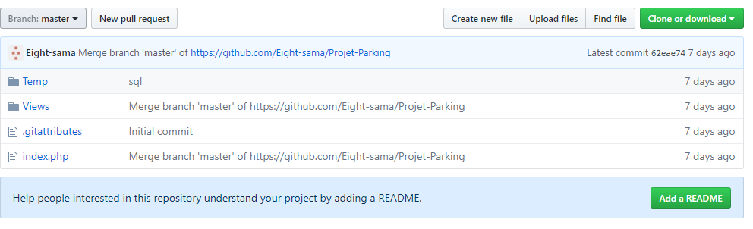
2) Base de données

3) Inscription / Connexion

-Connexion persistante avec système de cookies, après approbation de l’administrateur

